Uchwała Nr XIV/100/07

Rady Miejskiej w Lidzbarku
z dnia 29 listopada 2007 r.

w sprawie zaliczenia ulic położonych w miejscowości Klonowo do kategorii dróg gminnych

Na podstawie art. 18 ust.2, pkt.15 ustawy z dnia 8 marca 1990 roku o samorządzie gminnym (Dz. U. z 2001 r. Nr 142, poz. 1591, Dz. U. z 2002 r. Nr 23 poz.220, Nr 53 poz. 1271, Dz. U. z 2003 r. Nr 80 poz. 717, Nr 162 poz. 1568, Dz. U. z 2004 Nr 116 poz. 1203, Dz. U. z 2005 r. Nr 172 poz. 1441, Nr 175 poz. 1457, Dz. U. z 2006 r. Nr 17 poz. 128, Nr 181, poz. 1337, z 2007 r., Nr 48, poz. 327,Nr 138, poz. 974) oraz art. 7 ust. 2, ustawy z dnia 21 marca 1985 roku o drogach publicznych (Dz. U. z 2007 r., Nr 19, poz. 115 zm. Dz. U. Nr 23, poz. 136, Rada Miejska uchwala, co następuje:

§ 1. 1. Zaliczyć do kategorii dróg gminnych drogi w miejscowości Klonowo oznaczone numerami 3262/1 i 3249/1, obręb 12 Klonowo.

2. Przebieg dróg przedstawia załącznik graficzny nr 1 do uchwały.

§ 2. Wykonanie uchwały powierza się Burmistrzowi Lidzbarka.

§ 3. Uchwała wchodzi w życie po upływie 14 dni od dnia ogłoszenia w Dzienniku Urzędowym Województwa Warmińsko-Mazurskiego z mocą obowiązującą od 1 stycznia 2009 roku.

Przewodnicząca Rady Miejskiej
Irena Romulewicz

Załącznik Nr 1
do Uchwały Nr XIV/100/07
Rady Miejskiej w Lidzbarku
z dnia 29 listopada 2007 r.

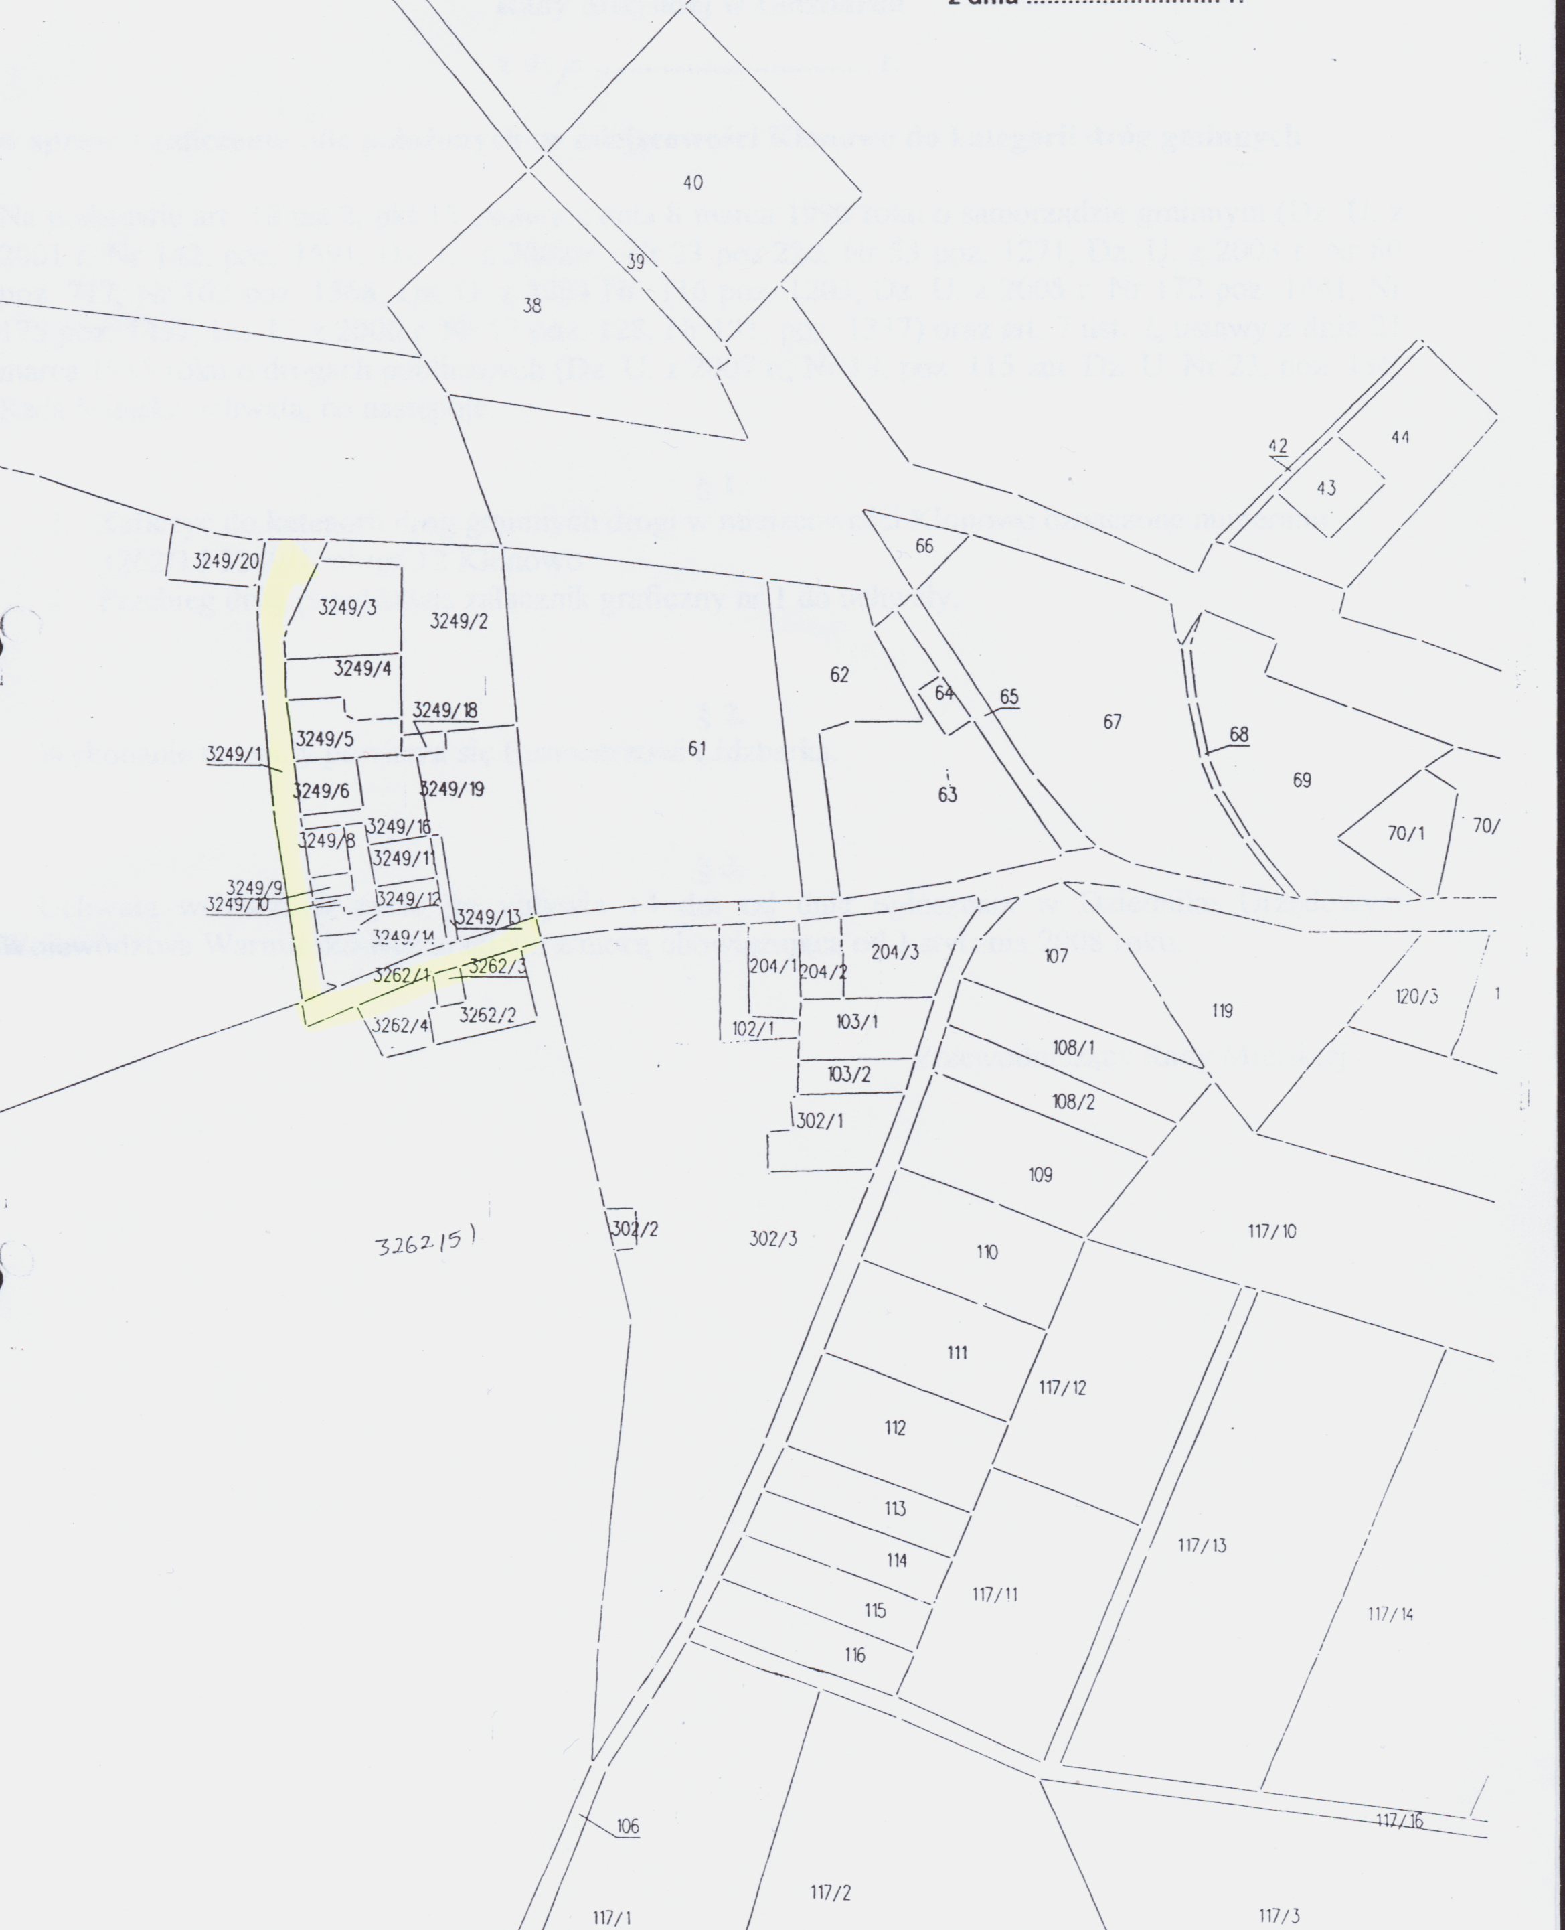

Klonowo

